|  |  |  |
| --- | --- | --- |
| **Politechnika Świętokrzyska w Kielcach**  **Wydział Elektrotechniki, Automatyki i Informatyki** | | |
| Projekt: Technologie Obiektowe | | |
| Ocena | Temat:  Konwerter formatów | Grupa: **1ID22A**  Mateusz Wójcik  Jarosław Spyrka |

# Cel projektu

Zadaniem na zaliczenie projektu jest stworzenie aplikacji, która pozwala na konwersje formatów:

* JSON i CSV
* JSON i XML

# Teoria

**JavaScript Object Notation, JSON** – lekki format wymiany danych komputerowych. JSON jest formatem tekstowym, bazującym na podzbiorze języka JavaScript. Typ MIME dla formatu JSON to application/json

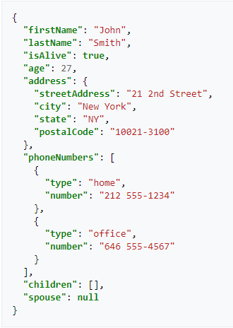

**CSV** (ang. comma-separated values, wartości rozdzielone przecinkiem) – format przechowywania danych w plikach tekstowych i odpowiadający mu typ MIME text/csv.

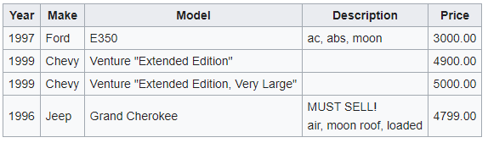

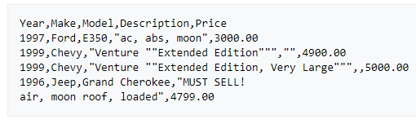

**XML** (ang. Extensible Markup Language, rozszerzalny język znaczników) – uniwersalny język znaczników przeznaczony do reprezentowania różnych danych w strukturalizowany sposób. Jest niezależny od platformy, co umożliwia łatwą wymianę dokumentów pomiędzy heterogenicznymi (różnymi) systemami i znacząco przyczyniło się do popularności tego języka w dobie Internetu

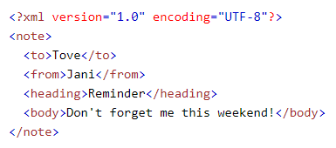

# Architektura

Projekt został napisany w architekturze REST API

# Działanie aplikacji

Użytkownik na przeglądarce internetowej wybiera opcje w jaki sposób dostarczyć dane do formatowania. Do wyboru ma:

* wgranie pliku
* wpisanie w pole tekstowe danych

Następnie wybiera na jaki format aplikacja ma przekonwertować plik.

Możliwe jest pobranie przekonwertowanego pliku lub skopiowanie z pola tekstowego.

# Konwertery

## Konwerter CSV na JSON

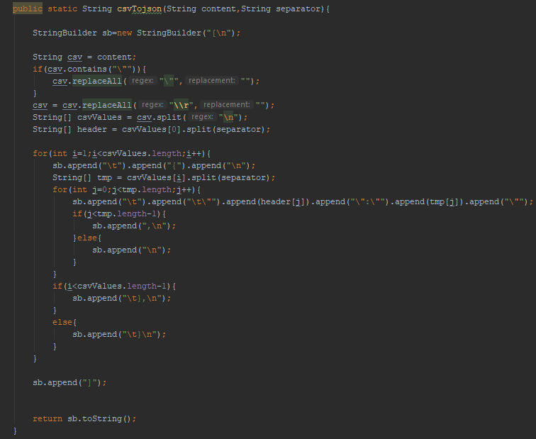

Konwerter z formatu CSV na format JSON. Metoda przyjmuje parametry zawartości oraz separatora. Zawartość jest to format CSV zapisany w ciągu znaków, separator jest to znak którym oddzielane są wartości.

1. Tworzony jest obiekt klasy StringBuilder. Pozwala on na dynamiczne tworzenie ciągu znaków.
2. Do stringbuildera dodawane są odpowiednie znaki odpowiadające za rozpoczęcie pliku JSON, klamerki.
3. Z pierwszego wiersza pliku CSV pobierane są zmienne do tablicy heads, jako klucze do pliku JSON
4. Pobierane są wartości oddzielone separatorem, jako wartości do pliku JSON
5. W stringbuilderze wstawiany jest klucz a następnie odpowiadająca mu wartość
6. Wstawiane są znaki zamykające, klamerki
7. Zwracany jest ciąg znaków

## Konwerter JSON na CSV

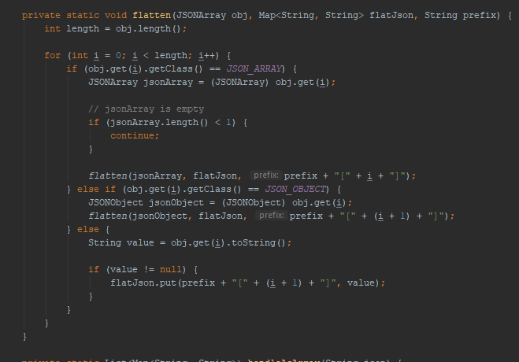

W celu przekonwertowania pliku w formacie JSON na CSV najpierw spłaszczamy zawartość poprzez usunięcie klamer i wyciągnięciu danych do mapy.

1. Pobierany jest obiekt
2. Pętla przechodzi przez cały obiekt i uruchamia funkcje dla poszczególnych elementów
3. Z elementów pobierane są wartości i zapisywane do nowego ciągu znaków bez znaków pliku JSON.
4. Sprawdzane jest czy zmienne posiadają tablice
5. Jeżeli zmienne nie posiadają tablicy to dodawane są do stringbuildera
6. Jeżeli zmienne posiadają tablice to wstawiany jest prefix w postaci kropki i dodawane kolejne wartości

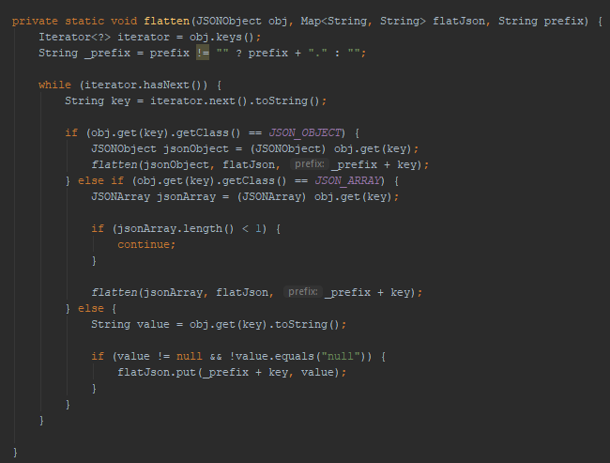

Następnym etapem jest przetworzenie spłaszczonego JSONA na format CSV.

1. Pobierane są elementy z pierwszego wiersza i oznaczane jako nagłówki
2. Następnie wstawiane są między te wartości separatory
3. W kolejnej kolumnie wstawiane są wartości odpowiadające nagłówką
4. Wartości oddzielane są separatorami

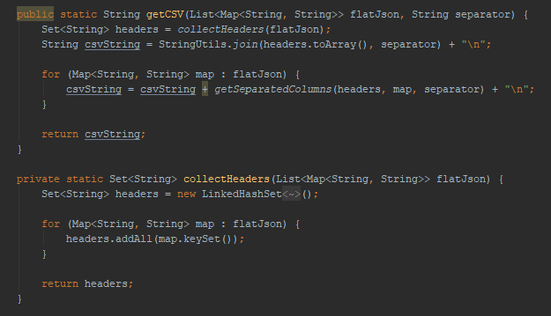

## API

W celu połączenia się przeglądarki z serwerem wystawione są endpoint`y do wysyłania danych.



W celu przesłania danych do przetworzenia należy wpisać URL:

[*http://localhost:8080/api/v2/files/upload*](http://localhost:8080/api/v2/files/upload)

a w body należy wstawić odpowiednie klucze z wartościami:

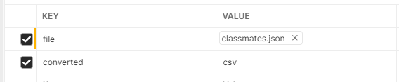

Klucz file przyjmuje plik do przetworzenia a klucz converted przyjmuje Stringa z informacją na jaki format ma zostać plik przetworzony.

Następnie uruchamiane są odpowiednie metody i tworzony jest nowy plik oraz zwracana jest odpowiedź z nazwą przetworzonego pliku.

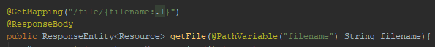

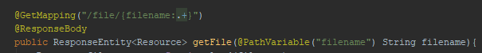

W celu pobrania zawartości z serwera należy użyć:

* [http://localhost:8080/api/content/”nazwa_pliku](http://localhost:8080/api/content/%E2%80%9Dnazwa_pliku)” w celu pobrania zawartości
* [http://localhost:8080/api/file/”nazwa_pliku](http://localhost:8080/api/file/%E2%80%9Dnazwa_pliku)” w celu pobrania pliku

Serwer wyszukuje następnie pliku o danej nazwie i uruchamiana jest odpowiednia metoda.